Плоскостопие
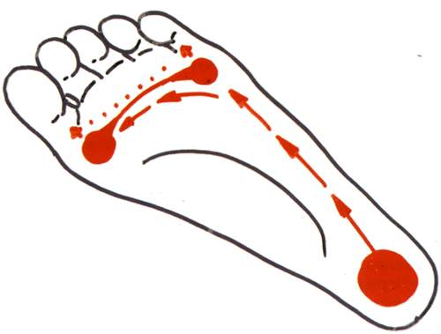Стопа – это природный амортизатор, предохраняющий организм от тряски при ходьбе и позволяющий удерживать равновесие при движении. Стопа пружинит, поскольку касается земли; не всей поверхностью сразу, а лишь ее частью (опорными точками). В результате под стопой возникает некоторый объем пустого пространства. При повышении нагрузки (например, при совершении шага) стопа немного проседает, пользуясь этим объемом; это позволяет избежать жесткого соприкосновения с опорной поверхностью, то есть самого настоящего удара.
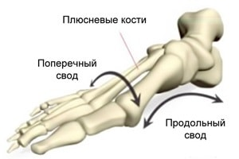При рассмотрении формы стопы выделяют два свода – продольный и поперечный. Продольный свод – это изогнутость стопы по внутренней стороне от пятки до сустава большого пальца. Обычно он хорошо виден. Поперечный свод менее заметен. Он представляет собой арку у основания пальцев ног (там, где кончаются плюсневые кости). Положение костей, при котором оба свода имеют выраженный характер, фиксируется связочно-мышечным аппаратом. При ослаблении мышечно-связочного аппарата нормальная форма стопы нарушается. Выраженность сводов утрачивается, стопа оседает, распластывается. Подобная патология и определяется как плоскостопие.
Плоскостопием называется заболевание, проявляющееся как деформация формы стопы.
Это патологическое уплощение стопы, которое приводит к нарушению ее амортизационной функции, к болезненным изменениям в позвоночнике и скелете в целом.
При плоскостопии достаточно выражено или почти полностью изменяется строение нормального свода стопы как продольного (по внутреннему краю стопы), так и поперечного – по линии основания пальцев.
Как осложнение – возникают боли в позвоночнике, артриты и артрозы коленных и тазобедренных суставов.
Виды плоскостопия:
В зависимости от того, какой свод стопы задействован в деформации, выделяют:
- продольное плоскостопие - уплощение продольного свода стопы, который сформирован по внутренней ее части. При продольном плоскостопии обувь стаптывается вовнутрь.
- поперечное плоскостопие - формирование плоскости в зоне первых фаланг пальцев из-за чего обувь становится узка в носке.
- комбинированное или смешанное, при этом стопа увеличивается по ширине и по длине, деформируется обувь по двум направлениям.
Плоскостопие может также быть врожденного (статическое) характера, как вариант порока развития, оно обычно тяжелое и возникает редко, и приобретенное в течение жизни.
Приобретенное плоскостопие классифицируется в зависимости от причины, вызвавшей деформацию стопы. Различают:
- травматическое плоскостопие. Развивается как следствие травмы – перелома костей стопы, голеностопного сустава, повреждения соединительных тканей свода стопы;
- паралитическое плоскостопие. Возникает в результате паралича мышц стопы (например, как осложнение перенесенного полиомиелита);
- рахитическое плоскостопие. При рахите у детей в период интенсивного роста нарушается минерализация костей: они становятся податливыми и мягкими. Это касается и костей стопы, которые деформируются под тяжестью тела ребенка;
- статическое плоскостопие. Возникает в тех случаях, когда мышечно-связочный аппарат стопы не справляется с выпавшей на него нагрузкой. Это наиболее распространённый вид плоскостопия (более 82% всех случаев).
Статическое плоскостопие не обусловлено каким-либо заболеванием. Оно может развиться как у ребенка, так и у взрослого. Основные факторы, способствующие его возникновению, следующие:
- врожденная слабость связок;
- избыточный вес;
- слабость мышц и связок стопы, развившаяся в результате низкой физической активности (малоподвижного, прежде всего сидячего образа жизни);
- неправильно выбранная обувь. Женская обувь на высокой платформе или высоком каблуке практически гарантированно приводит к плоскостопию;
- повышенные нагрузки на стопу, вызванные обстоятельствами жизни (беременность, профессиональная деятельность, связанная с постоянным пребыванием на ногах и т.п.).
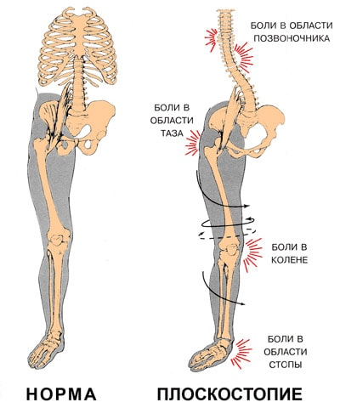Последствия плоскостопия:
Плоскостопие приводит к потере амортизационной способности стопы. В результате весь костный аппарат начинает испытывать жесткие толчки при ходьбе. Сотрясение передается вверх по скелету и достигает головного мозга. При сильном плоскостопии эти сверхнормативные нагрузки сказываются в различных местах, вызывая:
- изменение походки и осанки. Походка становится тяжелой, «косолапой»;
- заболевания стопы и боли в стопе;
- заболевания коленных суставах (деформирующий артроз, воспаление менисков, разболтанность коленного сустава) и боли в коленях;
- заболевания тазобедренного сустава (коксартроз);
- заболевания позвоночника (остеохондроз, сколиоз, грыжи межпозвоночных дисков, радикулит) и боли в спине;
- головные боли.
Проявления плоскостопия:
Симптомы плоскостопия длительное время оставляют без внимания, списывая их на усталость или проявления других болезней.
Это могут быть:
- утомление ног при стоянии и ходьбе,
- боли в стопе, особенно после физических нагрузок и подъема тяжестей,
- усталость и боли в ногах к концу дня,
- тяжесть в ногах, «свинцовые стопы»,
- судороги и отечность в лодыжках и голенях,
- невозможность ношения каблуков,
- изменение размеров ноги,
- проблемы с выбором удобной обуви,
- стаптывание каблука вовнутрь,
- неудобство при ходьбе.
В запущенных случаях при ходьбе болит зона крестца и поясницы, могут возникать головные боли, хождение на длительные расстояния болезненно и мучительно.
При продольном плоскостопии проявления таковы:
- сильное утомление ног,
- боль при надавливании на середину стопы или подошвы,
- отечность тыла стопы,
- проблема с подбором обуви, постоянное спотыкание на каблуках,
- боли в стопах и пояснице,
- деформация обуви вовнутрь, распластывание пятки.
При поперечном плоскостопии выявляют:
- нарушение формирования поперечного свода, растягивание носка обуви,
- деформация пальцев стопы, особенно большого,
- мозоли на подошве в области подушечек,
- молоткообразные пальцы.

Лечение плоскостопия:
В лечении продольного и поперечного плоскостопия есть отличия – при поперечном консервативная терапия может быть эффективной только в начальной стадии.
Поперечная форма
Необходима
- коррекция веса,
- подбор правильной обуви,
- уменьшение нагрузок на ноги,
- ношение специальных ортопедических валиков и подушечек.
При прогрессировании поперечного плоскостопия и перехода его во 2-3 степени с сильной деформацией пальцев, необходимо применение хирургической коррекции: проводят резекцию выступающих участков кости на первом пальце, пластику суставов и пересадку сухожилий. Но эти операции только устраняют последствия, но не лечат причины плоскостопия – проблем мышц и связок.
После операции необходимо пожизненное ношение особой обуви со специальными супинаторами или стельками.
Продольное плоскостопие
При лечении продольной формы плоскостопия применяют
- исправление походки,
- хождение максимальное количество времени босиком по гальке или песку, массажным коврикам,
- применима регулярная разгрузка мышц стопы, периодическое перекатывание на наружный край стопы.
При продольном плоскостопии эффективны массажи, лечебная физкультура, физиотерапия. В стадии выраженных нарушений необходима смена условий труда со снижением статической нагрузки на ноги и стопы, уменьшение массы тела.
При выражено плоской стопе применяются особые ортопедические стельки и индивидуально пошитая обувь. Оперативное лечение показано лишь в очень тяжелых и запущенных случаях.

